МИНИСТЕРСТВО НАУКИ И ВЫСШЕГО ОБРАЗОВАНИЯ РОССИЙСКОЙ ФЕДЕРАЦИИ

ФЕДЕРАЛЬНОЕ ГОСУДАРСТВЕННОЕ АВТОНОМНОЕ ОБРАЗОВАТЕЛЬНОЕ

УЧРЕЖДЕНИЕ ВЫСШЕГО ОБРАЗОВАНИЯ

**«МОСКОВСКИЙ ПОЛИТЕХНИЧЕСКИЙ УНИВЕРСИТЕТ»**

**(МОСКОВСКИЙ ПОЛИТЕХ)**

Факультет информационных технологий

Кафедра «Инфокогнитивные технологии»

**ЛАБОРАТОРНАЯ РАБОТА №2**

на тему: *«Построение сетевого графа. Резерв времени. Pert метод»*

Направление подготовки 09.03.03 «Прикладная информатика»

Профиль «Корпоративные информационные системы»

Дисциплина «Методы управления проектами в области информационных технологий»

**Выполнил:**

студентка группы 201-361

Саблина Анна Викторовна

**Проверил:**

Мазур Владимир Владимирович

1 Построение сетевого графа



Рисунок 1 – Исходные данные

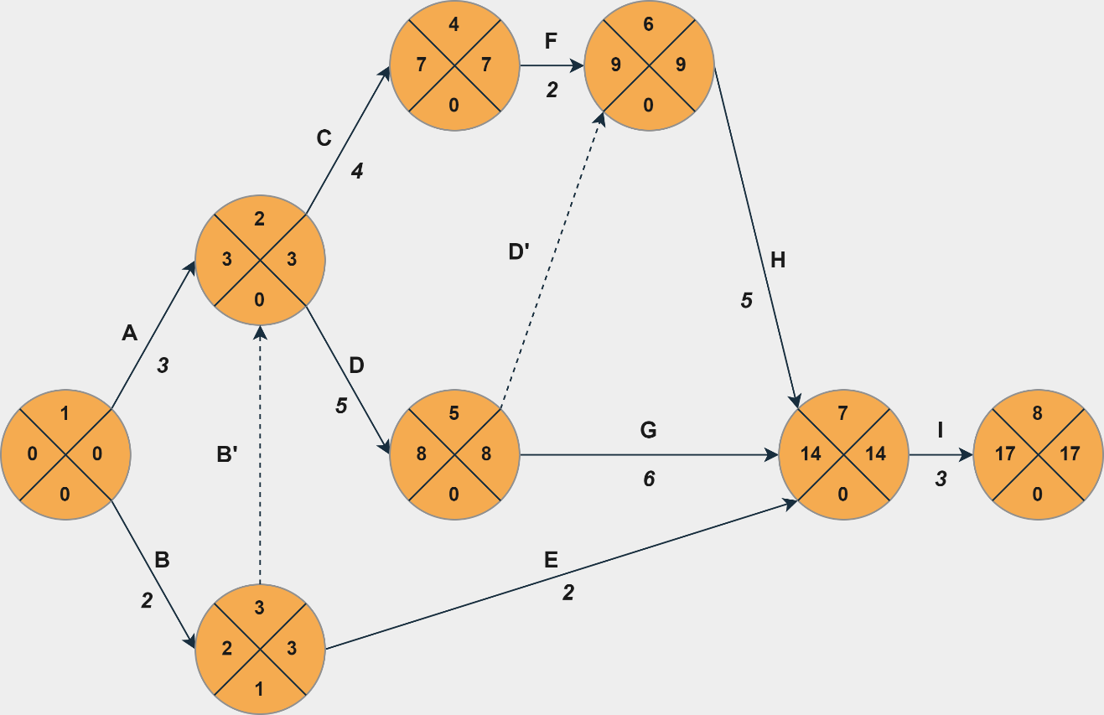

Рисунок 2 – Построенный на основе данных сетевой граф

Время возможного резерва времени равно *1 ед. времени*, что отображено в состоянии №3.

2 Построение сетевого графа на основе неопределенного времени начала и окончания работ

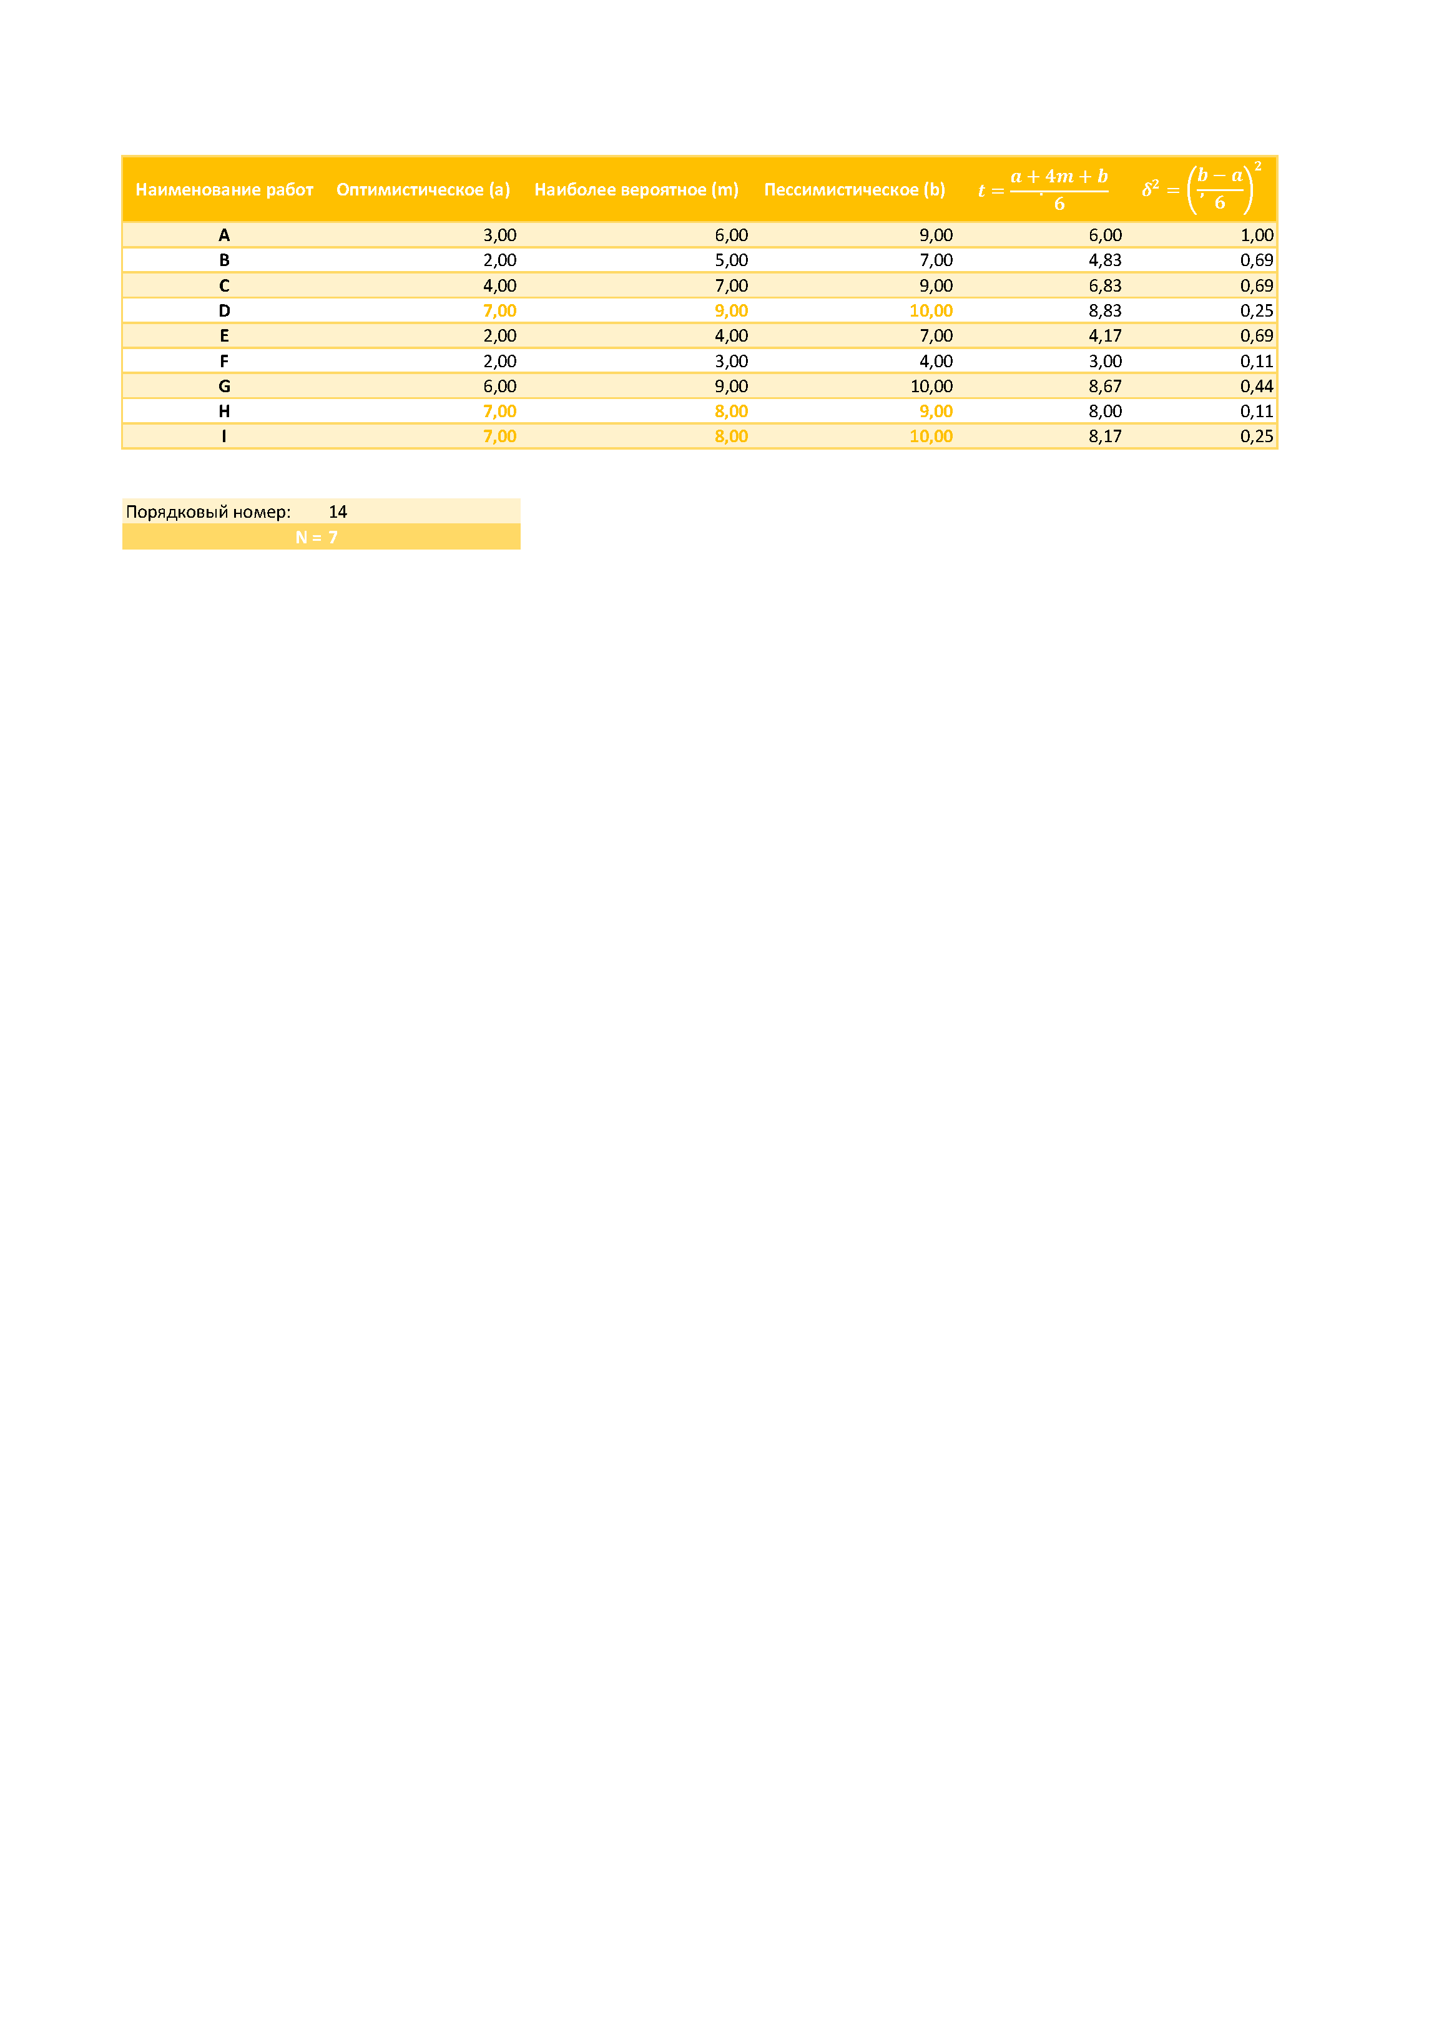

Рисунок 3 – Исходные данные индивидуального варианта

По условию $N =\frac{Порядковый номер\left[+1\right]}{2}$, откуда $N=7$. Выделенные цветом значения являются вычисленными по заданным формулам автоматически под вариант. Также были высчитаны столбцы времени и дисперсии. На основе чего был построен следующий граф:

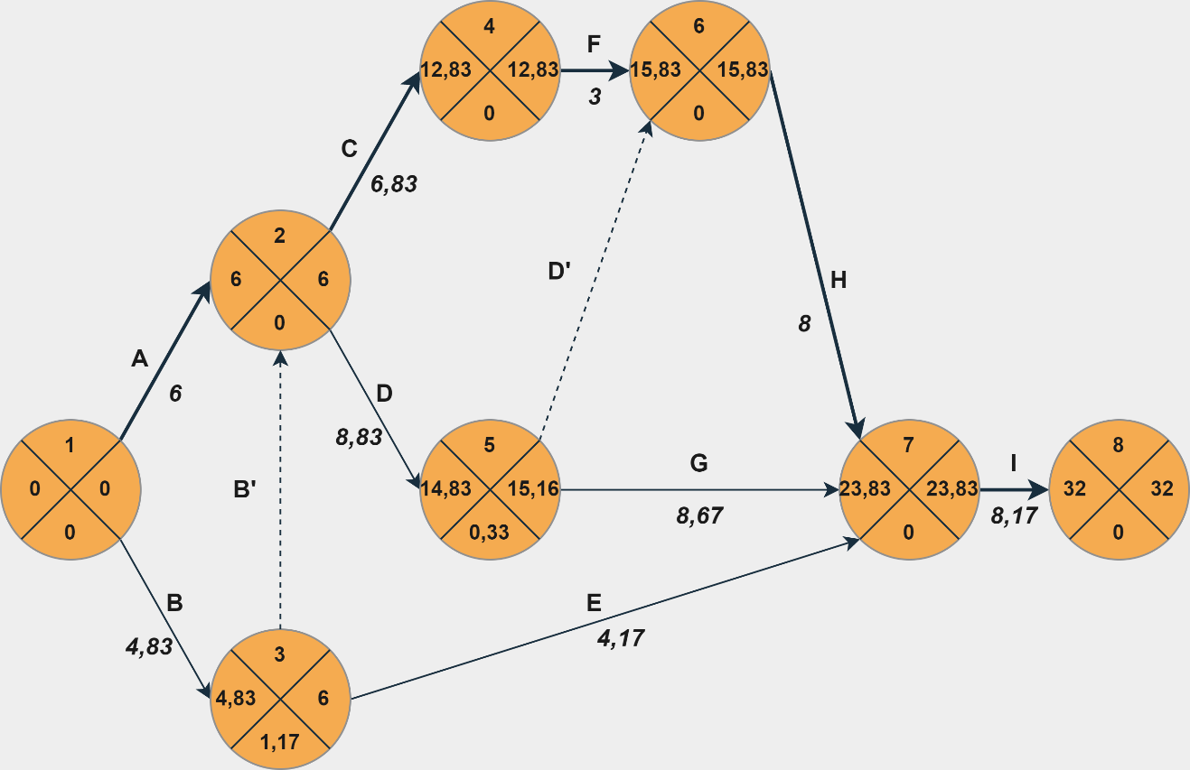

*Рисунок 4 – Построенный на основе данных сетевой граф*

В получившемся сетевом графе, как показано толстыми стрелками, критический путь составляют работы *ACFHI* с ожидаемым временем критической работы *равным 32*.

Таким образом, для поиска дисперсии ожидаемых времен критического пути необходимо сложить значения ячеек соответствующих работ столбца дисперсии. Получаем: $1+0,69+0,11+0,11+0,25=2,16$.

Стандартное время отклонения составит $δ\left(T\right)=\sqrt{2,16}=1,47$.

Вероятность завершения проекта на день раньше рассчитывается по формуле с использованием [таблицы значений](https://100task.ru/sample/119.aspx) функции Лапласа:

$$P=0,5+Ф\left(\frac{\left(32-1\right)-32}{1,47}\right)=0,5+Ф\left(-0,68\right)=0,5+\left(-0,2517\right)=0,2483≈25\%$$

Аналогично можно рассчитать вероятность завершения проекта на день позже:

$$P=0,5+Ф\left(\frac{\left(32+1\right)-32}{1,47}\right)=0,5+Ф\left(0,68\right)=0,5+0,2517=0,7517≈75\%$$